CENTRO FAMILIAR AMIGOS DE JESÚS MINISTERIO DE EDUCACIÓN CRISTIANA

**SALA 1-2 AÑOS AÑOS FECHA: 12-13/03/2022**

**Versículo clave:** Y habló Dios todas estas palabras, diciendo: **2**Yo soy Jehová tu Dios, que te saqué de la tierra de Egipto, de casa de servidumbre.

**3**No tendrás dioses ajenos delante de mí.

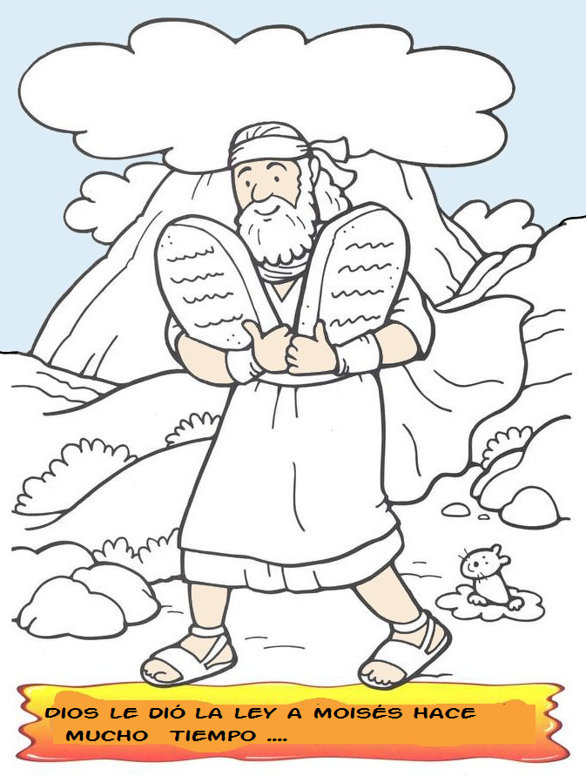**PINTAR O PEGAR PAPELITOS:**

